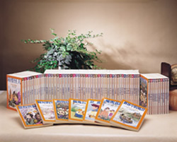
這是世界永垂不朽的經典文學名著，由名家編寫為適合兒童閱讀的版本，讓孩子在輕鬆的閱讀中，感受世界性文學名著的偉大和神奇魅力。選題寬廣豐富，跟著故事情境，除了培養孩子對文學賞析的興趣及能力外，更能瞭解不同的時空背景、歷史文化，是孩子成長過程中必讀的經典著作。

英文閱讀
沒時間沒耐性，卻有學好英文的急迫性?
半年提升英文力
東汴國小圖書室有一套英文小書可以協助孩子由一個英文單字,一句話到簡單的短文閱讀
培養孩子對英文賞析的興趣及能力

